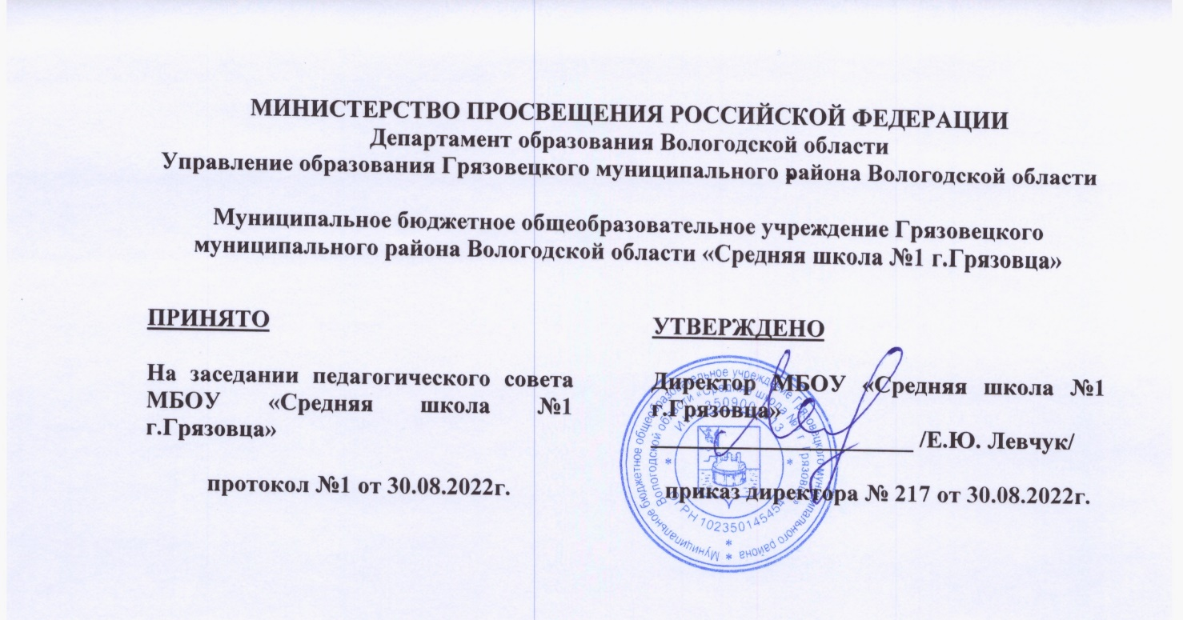

Демонстрационный вариант промежуточной аттестации по русскому языку в 2022-2023 учебном году (Образовательная система «Гармония»)
Контрольные диктанты.

1 класс
У реки
У леса речка. Над водой чайки. Они ищут пищу. У реки камыши. Там живут ужи. В траве пищат птички. Дядя Толя поймал щуку и леща.

2 класс

На поляне
Пригреет весеннее солнце. На лесной полянке тает рыхлый снег. С горки по дороге побежал ручей. Он наполнил до краёв глубокую лужу и перелился через край. Опустели зимние квартиры в старом пне. Проснулась и выбралась из норки старая ящерица. Влез ёж. Он помылся, почистился и побежал по полянке искать еду. С раннего утра хлопочут муравьи.
3 класс

Под высокой елью мы увидели муравейник. Снег стаял. Муравьи вылезли на теплое солнце погреться. После долгой спячки они не бегают, а лежат. Проснулась и летучая мышь. Все просыпается. Ожил пруд. В нем уже можно поймать рыбную мелочь. Попался на удочку и лещ.
Начался разлив рек. Вода стала заливать все вокруг. Как зверькам спасаться? Им нужна помощь. Часто можно подъехать на лодке и помочь бедным зверюшкам. (65 слов)
4 класс
Майское чудо
Ласковое солнце согревает землю своим теплом.
Ранним утром ты бежишь в ближнюю рощу. В тенистой прохладе ты видишь редкое чудо. В зелени высокой травы белеет прелестный цветок. На тонкой ножке висят жемчужины. Внизу они похожи на крошечные колокольчики. В верхней части ещё закрытые цветы напоминают бубенчики. Широкие листья, словно ладони, охраняют хрупкий стебелёк. Слышишь, как звенят колокольчики весны? Ты вдыхаешь тонкий запах нежного цветка. Прекрасный подарок русского леса!
Догадались, о каком растении идёт речь? Ландыш подарила нам весна. Не губи дивную красоту лесной полянки! (86 слов).

